天天练（中难度）一年级

第一题：时间

如果新华书店上午
开始营业，下午
停止营业，则该店全天的营业时间是 小时 分。

答：

第二题：植树

一条马路长
米，在马路一侧每隔
米种一棵树，则一共要种树 棵。

答

第三题：余数

□
★，□里的数最大可以填 。

答：

第四题：间隔

将一根长
米的木条锯成了
小段，每锯下一段要用
分钟，全部锯完要用 分钟。

答：

第五题：计算

1+2+3+4+5+6+7+8+9+10=

答：

天天练（中难度）一年级

第一题答案：

一年级答案：
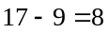，所以用时小时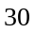分。

第二题答案：

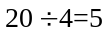（段），一侧种树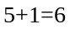（棵）。

第三题答案：

余数最大是7，所以被除数最大是63。

第四题答案：

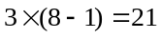（分钟）

第五题答案：

1+2+3+4+5+6+7+8+9+10=55

